数学建模实验：Matlab程序设计
姓名： 马凌峰 学号： 202307020122
班级： 计算机232 分数：
一、实验目的和要求
1. 理解M文件的概念，熟练其基本操作方法；
2. 熟练运用循环语句编程；
3. 掌握特殊矩阵的创建，会对给定矩阵进行结构变换；
4. 练习Matlab程序的调试。
二、实验内容
1. 生成范围在[0,10], 均值为5的5*5维随机分布数矩阵D, 并提取它的对角线元素使之构成新的对角矩阵A。
2. 创建一个含1000个元素的数组，其值依次为1到1000之间的整数。用循环语句计算大于500的元素的平方根的和。
3. 编写一个函数 project1.m，其功能是判断某一年是否为闰年。
三、每个实验任务程序代码
任务1代码:
% 1. 生成指定均值的随机矩阵
rng('shuffle'); % 使用当前时间作为随机数种子，确保每次运行结果不同
temp_D = 10 * rand(5, 5); % 生成 [0, 10] 范围内的 5x5 随机矩阵
current_mean = mean(temp_D(:)); % 计算当前矩阵的均值
D = temp_D - current_mean + 5; % 调整矩阵使整体均值为5
% 确保调整后的值仍在[0, 10]附近，对于严格范围可以进行裁剪
D(D > 10) = 10;
D(D < 0) = 0;

% 提取对角线元素
diag_elements = diag(D);

% 构成新的对角矩阵A
A = diag(diag_elements);

% 输出结果
disp('问题1结果：');
disp('生成的均值为5的随机矩阵 D:');
disp(D);
disp('矩阵D的实际均值:');
disp(mean(D(:)));
disp('提取对角线元素构成的对角矩阵 A:');
disp(A);
任务2代码:
Matlab
% 2. 计算特定元素的平方根之和
% 创建一个含1000个元素的数组
vec = 1:1000;

% 初始化和
total_sum_sqrt = 0;

% 使用循环语句计算
for i = 1:length(vec)
if vec(i) > 500
total_sum_sqrt = total_sum_sqrt + sqrt(vec(i));
end
end

% 输出结果
disp('问题2结果：');
disp('大于大于500的元素的平方根的和为:');
disp(total_sum_sqrt);

% 验证 (不使用循环)
% total_sum_sqrt_vec = sum(sqrt(vec(vec > 500)));
% fprintf('向量化计算验证结果为: %.4f\n', total_sum_sqrt_vec);
任务3代码 (保存为 task3.m 文件):
function isLeap = task3(year)
% project1.m: 判断某一年是否为闰年
% 输入: year - 一个整数年份
% 输出: isLeap - 逻辑值，true为闰年，false为平年

if mod(year, 4) == 0 && mod(year, 100) ~= 0 || mod(year, 400) == 0
isLeap = true;
else
isLeap = false;
end
四、实验任务的程序运行界面及运行结果
任务一：
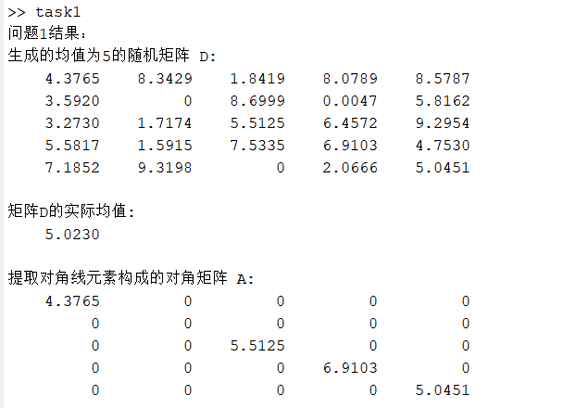
任务二：
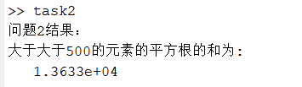
任务三：
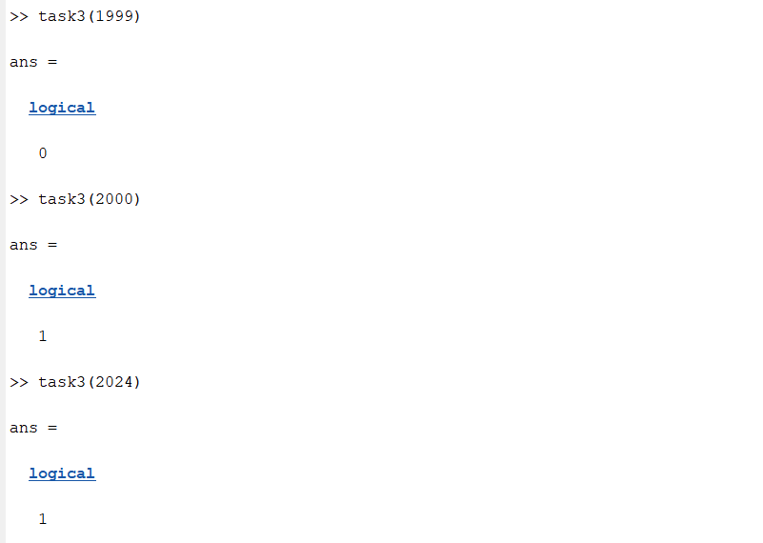
五、实验总结
通过这次实验，我加深了对MATLAB编程环境的理解。任务一让我学会了如何生成具有特定统计属性（如均值）的随机矩阵，并通过diag函数巧妙地实现了矩阵的结构变换，这在信号处理和线性代数中非常有用。
任务二是对循环语句的直接应用，我通过for循环和if判断，成功地解决了问题。同时，我也了解到MATLAB的向量化计算通常比循环更高效，这为我日后编写更优化的代码提供了思路。
任务三是编写一个独立的M函数文件，这个过程让我掌握了MATLAB中定义函数、传递参数和返回值的基本方法。判断闰年的逻辑虽然简单，但是一个很好的编程练习，让我学会了如何将逻辑规则转化为代码实现。整个实验锻炼了我的编程思维和调试能力。

